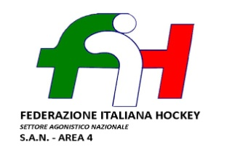

Cagliari, 30 Maggio 2018

COMUNICATO N°76 CAMPIONATO U12F

Risultati, classifica e i provvedimenti disciplinari del campionato in oggetto.

Squadre partecipanti:
CUS CAGLIARI - S.G. AMSICORA
RISULTATI
Stadio "AMSICORA"
25/05/18 | SG AMSICORA | CUS CAGLIARI | 5 | 4 | ORTU R. - MANCA

CLASSIFICA

CL | SOCIETA' | PUNTI | GARE | V | P | N | GF | GS
1 | *CUS CAGLIARI | 3 | 2 | 1 | 1 | 0 | 11 | 11
2 | AMSICORA | 3 | 2 | 1 | 1 | 0 | 11 | 11

*Squadra 1° Classificata Art.12 R.g.C. Comma 5

Provvedimenti disciplinari N.N.

La Società CUS CAGLIARI accede alla fase successiva.

Il Giudice Territoriale Il Resp. SAN 4 SARDEGNA
f.to f.to
Dott. Roberto Arangino Enrico Ruffi

